Министерство образования Республики Беларусь

Учреждение образования

БЕЛОРУССКИЙ ГОСУДАРСТВЕННЫЙ УНИВЕРСИТЕТ  
ИНФОРМАТИКИ И РАДИОЭЛЕКТРОНИКИ

Факультет компьютерных систем и сетей

Кафедра электронных вычислительных машин

Лабораторная работа № 7

по дисциплине ОАиП

Вариант 2

Выполнил студент гр. 150502: Альхимович Н.Г.

Проверил:         Дулько П.А.

Минск 2022

Задание:

Дан бинарный файл f, содержащий сведения об экспортируемых товарах: наименование товара; страна, импортирующая товар; объем поставляемой партии в штуках. Найти страны, в которые экспортируется данный товар, и общий объем его экспорта.

Листинг кода:

#include <stdio.h>

#include <stdlib.h>

#include <strings.h>

struct goods

{

char name[30];

char country[30];

int num;

};

int main()

{

FILE \*f;

int n;

void fillin(FILE \*f, int n); //прототип функции, в которой в файл записывается информация о структурах

void show(FILE \*f, int n); //прототип функции, которая выводит информацию из файла

void inquiry(FILE \*f, int n); //прототип функции, выводящей информацию по запросу

printf("Введите количество товаров: ");

while((scanf("%d", &n)) != 1)

{

printf("\nНекорректный ввод, повторите попытку: ");

scanf("%d", &n);

fflush(stdin);

}

fillin(f, n);

show(f, n);

inquiry(f, n);

printf("\n");

return 0;

}

void fillin(FILE \*f, int n)

{

if(!(f = fopen("Export.txt", "ab")))

{

printf("\nНевозможно открыть файл");

fclose(f);

return;

}

static int i = 0;;

struct goods \*ptr;

if((ptr = (struct goods \*) calloc(1, sizeof(struct goods))) == NULL) //выделение памяти под указатель на структуру

{

printf("\nПамять не выделена");

return;

}

fflush(stdin);

printf("\nВведите наименование товара: ");

fflush(stdin);

fgets(ptr->name, 31, stdin);

while(ptr->name[0] == '\n')

{

printf("\nОшибка ввода. Повторите попытку: ");

fgets(ptr->name, 31, stdin);

}

printf("Введите страну, импортирующую товар: ");

fflush(stdin);

fgets(ptr->country, 31, stdin);

while(ptr->country[0] == '\n')

{

printf("\nОшибка ввода. Повторите попытку: ");

fgets(ptr->country, 31, stdin);

}

printf("Введите объем поставляемой партии в штуках: ");

while((scanf("%d", &(ptr->num))) != 1)

{

printf("\nОшибка ввода. Повторите попытку: ");

scanf("%d", &(ptr->num));

fflush(stdin);

}

fwrite(ptr, sizeof(struct goods), 1, f); //запись информации об очередном товаре в файл

i++;

if(i<n) fillin(f, n); //если не все товары внесены в перечень, происходит очередной вызов функции

free(ptr);

fclose(f);

}

void show(FILE \*f, int n)

{

if(!(f = fopen("Export.txt", "rb")))

{

printf("\nНевозможно открыть файл");

fclose(f);

return;

}

if(getc(f) == EOF) //проверка, не пустой ли файл

{

printf("\nФайл пустой\n");

return;

}

int i = 0;

struct goods st;

rewind(f);

puts("\nПеречень товаров:");

do

{

fread(&st, sizeof(struct goods), 1, f); //считывание информации об очередном товаре из файла

if(feof(f)) break;

printf("\n%s%s%d", st.name, st.country, st.num);

printf("\n");

i++;

} while(!feof(f));

fclose(f);

}

void inquiry(FILE \*f, int n)

{

if(!(f = fopen("Export.txt", "rb")))

{

printf("\nНевозможно открыть файл");

fclose(f);

return;

}

char inq[30];

int i, counter = 0;

struct goods st;

printf("\nВведите наименование товара, о котором хотите получить информацию: ");

fflush(stdin);

fgets(inq, 31, stdin);

while(inq[0] == '\n')

{

printf("\nОшибка ввода. Повторите попытку: ");

fgets(inq, 31, stdin);

}

for(i=0; i<n; i++)

{

if(feof(f)) break;

fread(&st, sizeof(struct goods), 1, f); //считывание информации об очередном товаре из файла

if(strcmp(st.name, inq) == 0) //если найден запрашиваемый товар

{

printf("\n%s%d", st.country, st.num);

printf("\n");

counter++;

}

}

if(!counter) printf("\nУказанный товар не найден");

fclose(f);

}

Примеры работы программы:

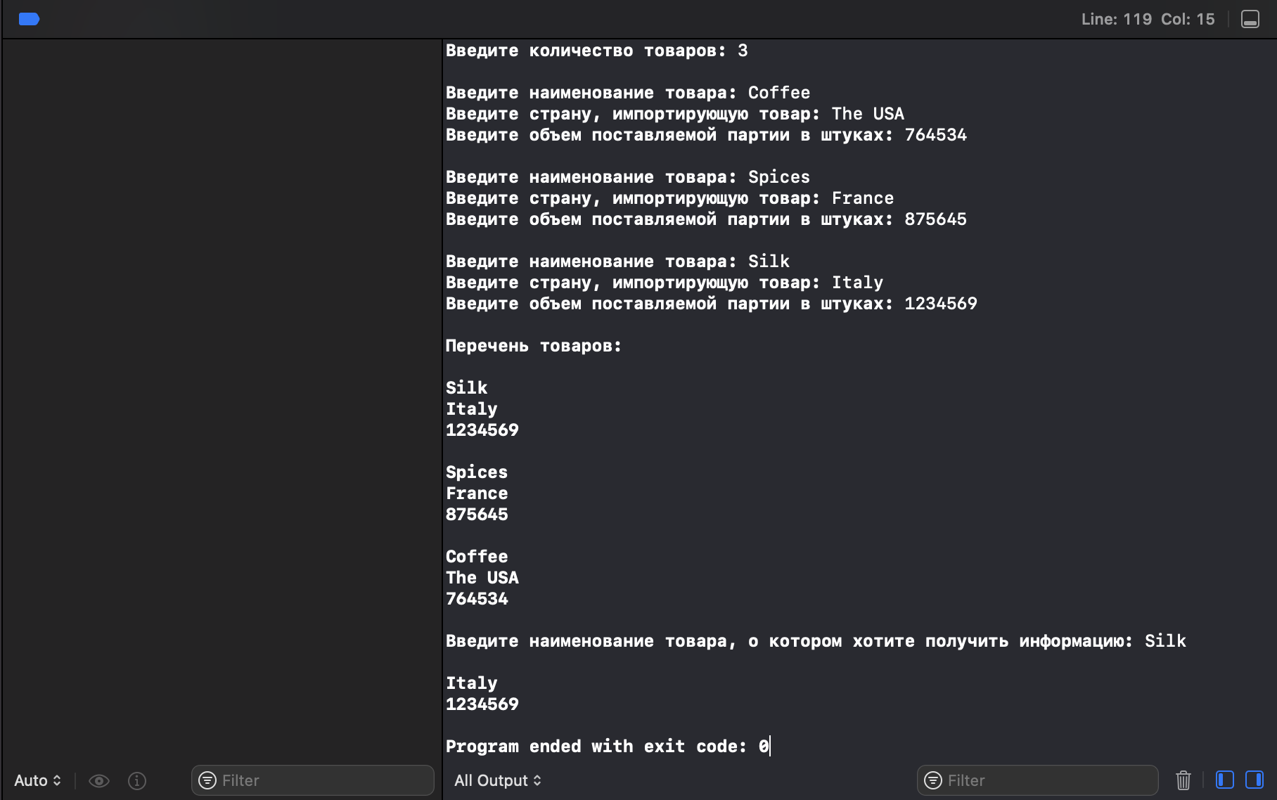

В случае, если запрашиваемого товара в файле нет:

